Resolusion actividad 2 y 3
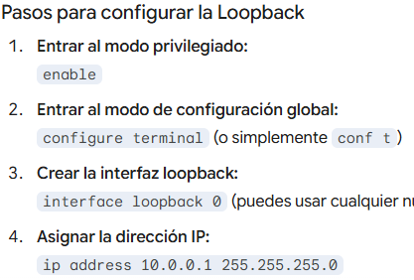
Do show ip interface brief

3ra actividad
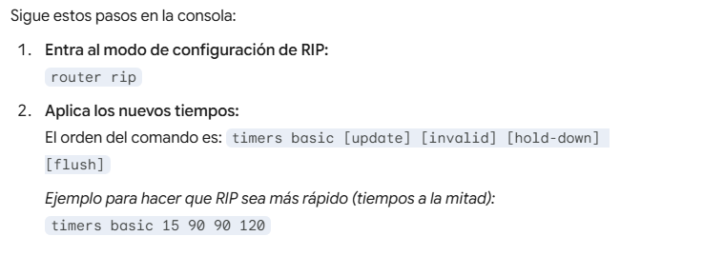
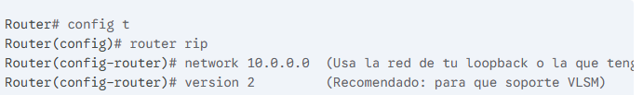
do show ip protocols

